Оплата за обучение – Бакалавриат

УФК по Республике Башкортостан (Бирский филиал УУНиТ, л/с 20016НЖУЦ30) |  |  |  |  |  |  |  |  | 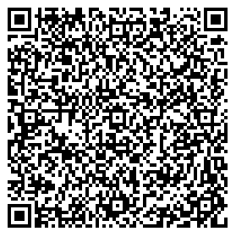  Доступна оплата  по QR-коду  через мобильное приложение  и банкоматы банка.
0274975591 |  |  | 025743001 |  |  | 03214643000000010100
(ИНН получателя платежа) |  | (КПП получателя платежа) |  |  | (номер р/счета получателя платежа)
Отделение-НБ Республика Башкортостан |  |  |  |  |  |  |  | 018073401
(наименование банка получателя) |  |  |  |  |  |  |  | (БИК)
КБК: 00000000000000000130; ОКТМО: 80613101
ЗА ОБУЧЕНИЕ ПО ПРОГРАММЕ БАКАЛАВРИАТА //
Лицевой счет: ______________________
Ф.И.О. плательщика:

Ф.И.О. обучающегося
Сумма платежа: ___________ руб. ___коп. |  |  |  |  |  |  | «______»_________________ 20____г.

Для оплаты через мобильное приложение СбербанкОнлайн и ВТБ
отсканируйте QR-код
Для оплаты за 1 курс Бакалавриата

